 | GOBIERNO DE EL SALVADOR
Hospital Nacional "Dr. Jorge Mazzini Villacorta", Sonsonate | UNIDAD DE ADQUISICIONES | PREVISION NO:202
UACI del Hospital Nacional de Sonsonate | Y CONTRATACIONES INSTITUCIONAL | PREVISION NO:202
UACI del Hospital Nacional de Sonsonate | - | PREVISION NO:202

ORDEN DE COMPRA DE BIENES Y SERVICIOS

Lugar y Fecha: | Sonsonate 15 de Febrero del 2013 | No.Orden:53/2013

RAZON SOCIAL DEL SUMINISTRANTE
REYES EDILIO ARTEAGA ZAMORA

CANTIDAD | UNIDAD DE | D E S C R I P C I O N | PRECIO | VALOR
CANTIDAD | MEDIDA | D E S C R I P C I O N | UNITARIO | TOTAL
- | - | LINEA:0202 Atención Hospitalaria--MANTENIMIENTO FONDO GENERAL | - | -
2 | Cada Uno | Mantenimiento Preventivo y Correctivo de : Equipo telefónico Marca:Siemens Modelo: HICOM 150 Office Pro, Version: V2,2 capacidad:24 lineas troncales 120 extenciones 08 extenciones digitales 01 Enlace digital ISDN E1 ( con 30 canales de comunicación simultanea) pruebas generales y verificacion de funcionamiento según standar del fabricante. | $904.00 | $1,808.00
- | - | TOTAL........................ | - | $1,808.00

SON: mil ochocientos ocho 00/100 dolares
LUGAR DE ENTREGA:MANTENIMIENTO DEL HOSPITAL DE SONSONATE, SE REALIZARAN 2 RUTINAS APARTIR DE MARZO 04 AL 08, Y SEPTIEMBRE DEL 02 AL 06

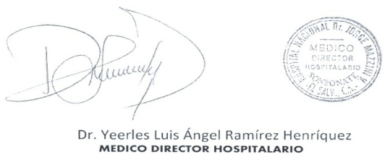
___________________________
Titular o Designado



M I N I S T E R I O D E S A L U D
H O S P I T AL N A C I O N A L D E S O N S O N A T E

VERSIÓN PÚBLICA

El presente documento es una versión pública, en el cual únicamente se ha omitido la información que la Ley de Acceso a la Información Pública que se puede abreviar LAIP, define como confidencial entre ellos los datos personales de la personas naturales firmantes de conformidad a lo establecido en los Artículos 24 y 30 de la LAIP y el Articulo 6 del lineamiento No. 1, para la publicación de la información oficiosa.

También se ha incorporado al documento la pagina escaneada con las firmas y sellos de las personas naturales firmante para la legalidad del documento.

